安全评价报告信息公布表
机构名称 | 重庆市安全生产科学研究有限公司 |  |  |  |  |  | 资质证号 |  |  | APJ-（渝）-001
委托单位 | 中国石油天然气股份有限公司重庆销售分公司
项目名称 | 大竹林加油站安全现状评价报告
项目类别 | □预评价 □验收评价 ☑现状评价 □其他
所属业务类别 |  | 危化
安全评价过程控制情况
安全评价项目管理 | 项目组组长 |  |  |  | 技术负责人 |  |  |  |  |  | 过程控制负责人
安全评价项目管理 | 林波 |  |  |  | 刘国勇 |  |  |  |  |  | 冯皓
编制过程 | 报告编制人 |  |  | 报告提交日期 |  |  |  | 报告审核人 |  |  |  | 报告审批人
编制过程 | 林波 |  |  | 2024.4 |  |  |  | 李伟 |  |  |  | 徐茂
姓 名 | 认定专业 |  | 安全评价师从业识别卡/证书编号 |  |  |  |  | 注册安全工程师  注册证号 |  |  |  |  | 是否专职
林波 | 化工工艺 |  | S011053000110192002987 |  |  |  |  | -- |  |  |  |  | 是
王淑芳 | 化工工艺 |  | S011053000110193002251 |  |  |  |  | -- |  |  |  |  | 是
高创波 | 机械 |  | S011053000110202001824 |  |  |  |  | -- |  |  |  |  | 是
张郑平 | 电气 |  | S011053000110192003137 |  |  |  |  | -- |  |  |  |  | 是
唐波 | 化工机械 |  | S011053000110192003004 |  |  |  |  | -- |  |  |  |  | 是
肖泽均 | 安全 |  | S011044000110193002230 |  |  |  |  |  |  |  |  |  | 是
王梅 | 安全 |  | S011053000110191001147 |  |  |  |  |  |  |  |  |  | 是
孟萌萌 | 电气 |  | 1100000000301652 |  |  |  |  |  |  |  |  |  | 是
刘文娟 | 自动化（仪表） |  | 1700000000201153 |  |  |  |  | -- |  |  |  |  | 是
刘国勇 | 化工工艺 |  | 1800000000100099 |  |  |  |  |  |  |  |  |  | 是
冯皓 | 机械 |  | S011053000110201000802 |  |  |  |  | - |  |  |  |  | 是
项目简介 | 项目简介：中国石油天然气股份有限公司重庆两江新区销售分公司大竹林加油站（以下简称：大竹林加油站）位于重庆市北部新区金州大道899号，2013年建成，距上一次评价以来未进行改造。该加油站占地面积3300m2，建筑面积286m2，站内设20m3的92#汽油罐1座，30m3的92#汽油罐1座，30m3的95#汽油罐1座，20m3的0#柴油罐各1座，四枪加油机4台，属于三级加油站。  现场勘察照片：  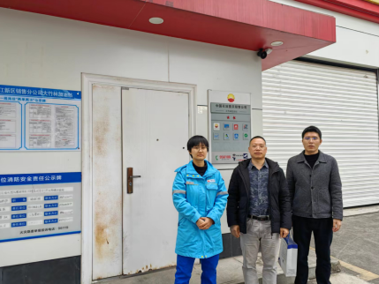
现场开展工作情况 | 勘验人员 |  | 勘验时间 |  |  | 勘验任务 |  |  | 勘验中的问题
现场开展工作情况 | 林波 |  | 2024.3.5 |  |  | 项目负责
现场开展工作情况 | 田茂毅 |  | 2024.3.5 |  |  | 现场勘察，资料收集
现场开展工作情况 | / |  | / |  |  | / |  |  | /

